[Nature子刊新论文遭质疑！武汉大学人民医院神经内科被指数据重复](https://mp.weixin.qq.com/s?__biz=MzkyNTc2OTI4Mw==&mid=2247492078&idx=2&sn=3bcecce05e3fe55b43439e3b1ddfab3d&chksm=c02a49541d9fa3abc208cff87d713682575c53ce9197431617290185850db12ca12b4b25db29&scene=126&sessionid=1743136257)

[慧眼学术](javascript:void(0);)2025-03-28 11:36:44中国香港





**论文信息**

2025年1月，**武汉大学人民医院神经内科**在Nature Neuroscience期刊上发表一篇标题为“Propagation of pathologic α-synuclein from kidney to brain may contribute to Parkinson’s disease”**病理α-突触核蛋白从肾脏向大脑的传播可能是帕金森病的诱因之一**的论文被质疑。

本研究得到了国家自然科学基金（82271447和81771382给Z.Z.，82301430给X.Y.）、国家重点研发计划（2019YFE0115900给Z.Z.）、湖北省创新研究群体（2022CFA026给Z.Z.）和湖北省自然科学基金（2021CFB451给S.N.）的资助。

doi: 10.1038/s41593-024-01866-2

第一作者：武汉大学人民医院 Xin Yuan

通讯作者：武汉大学人民医院 Zhentao Zhang（音译：张振涛）

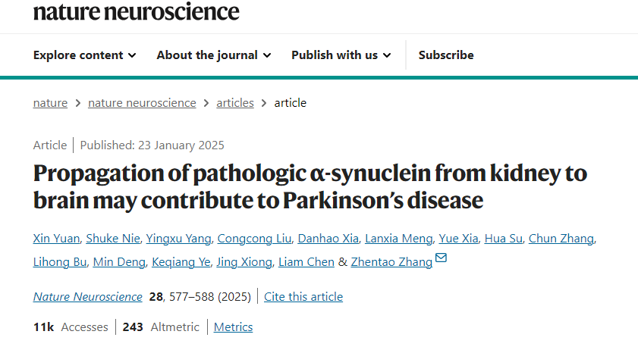

**质疑信息**

**2025年3月，Fusarium lateritium在 Pubpeer 论坛上发表评论：**

在查看补充数据集 41593_2024_1866_MOESM3_ESM 时，我们注意到与补充图 1d 相对应的量化数据中存在一个潜在问题。

具体来说，不同组织类型中似乎存在重复或高度相似的数值，这让人担心可能存在数据重复或错误标记的情况。

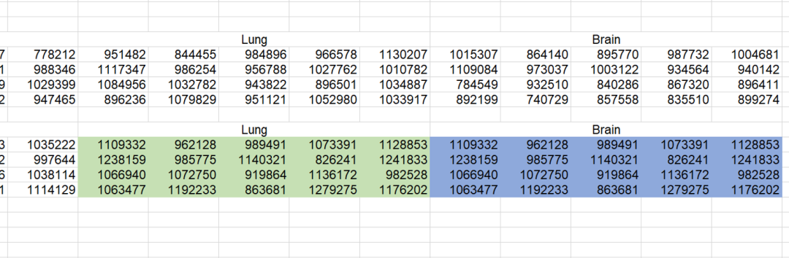

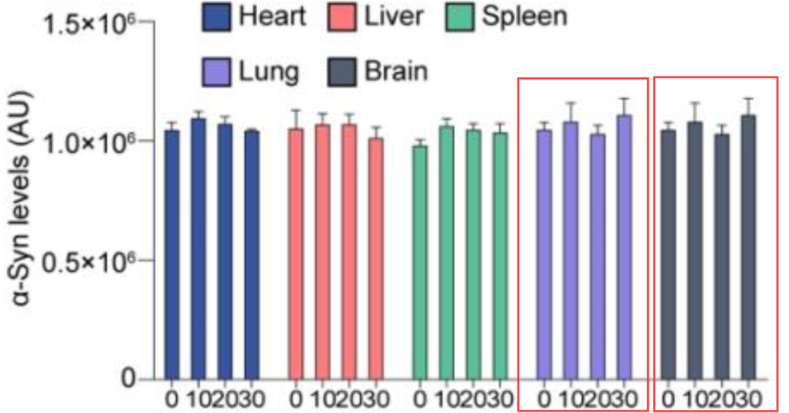

**2025年3月， Neopetrosia chaliniformis 在 Pubpeer 论坛上发表评论：**

在查看压缩文件补充数据 1 中的补充数据集 Zhang_Statistical_Source_Data_Supplementary_Figures（41593_2024_1866_MOESM3_ESM）时，我们注意到与补充图 12g 相对应的定量数据中存在一个潜在问题： “纹状体中 DA、DOPAC 和 HVA 的 HPLC 分析"。

具体来说，不同实验组之间似乎存在重复值，这引起了人们对可能存在的数据重复或错误标记的担忧。

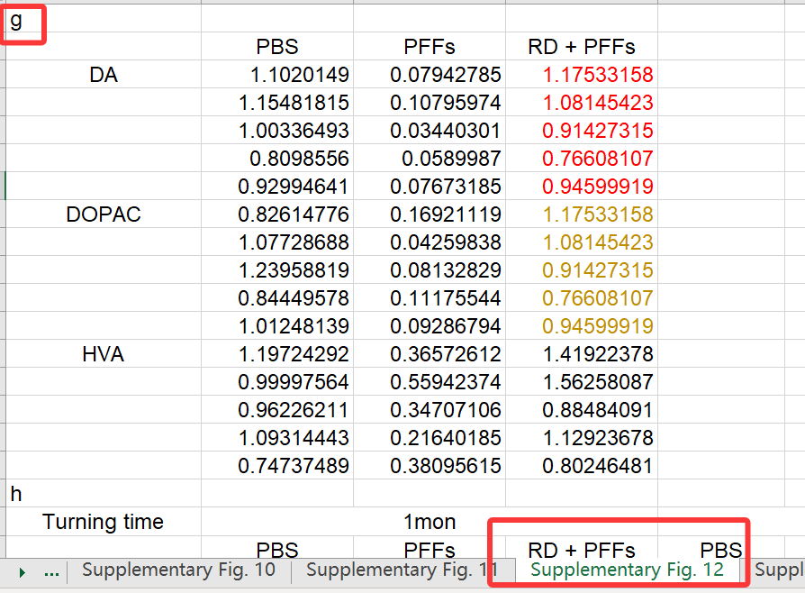

因此，我们在补图 12g 中发现了图与图之间意外的重叠（见下图）。

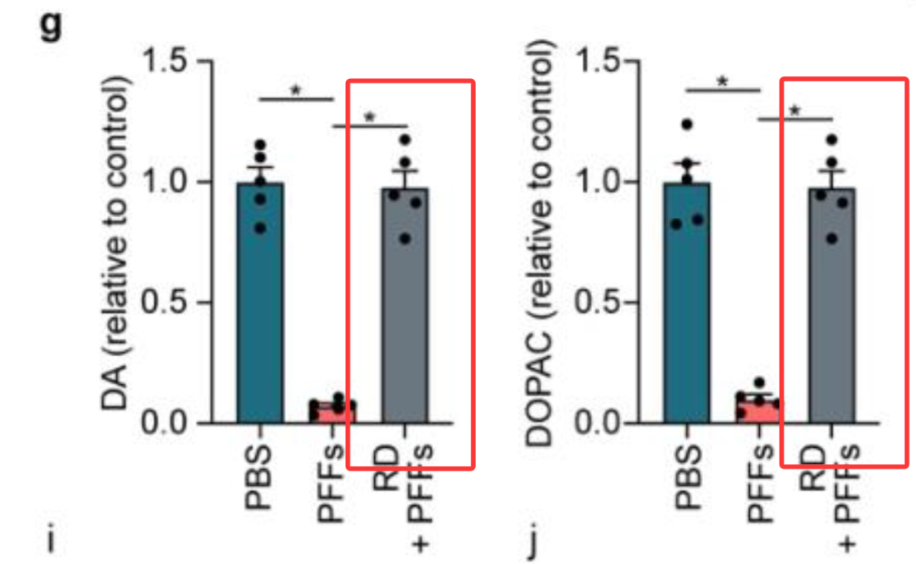

消息来源：

https://pubpeer.com/publications/A7EA19E6A2A1BEFB85BD1276FFFBA4

声明：

若认为本内容侵犯您或者单位的权益，请速与我们联系并详述侵权情况。我们将依法快速处理，移除涉嫌侵权内容。

联系QQ   1729349097

**往期推荐:**

[引爆全网的学术不端克星神器！一键本地检测，全网最低价，再也不用担心图片误用和第三方图片造假的神器来啦](https://mp.weixin.qq.com/s?__biz=MzkyNTc2OTI4Mw==&mid=2247484961&idx=1&sn=d8a51a591fb0c959e88bc92de949b52c&scene=21#wechat_redirect)

[委员建议：将学术不端行为与其他造假行为一样入“罪”](https://mp.weixin.qq.com/s?__biz=MzkyNTc2OTI4Mw==&mid=2247491231&idx=1&sn=bf06908b0e9e428754f6000aee228d8e&scene=21#wechat_redirect)

[上海交通大学医学院附属新华医院妇产科研究：同一只小鼠跨组使用引发热议](https://mp.weixin.qq.com/s?__biz=MzkyNTc2OTI4Mw==&mid=2247491873&idx=1&sn=5a5a332536e5e553616a469db0ceaa34&scene=21#wechat_redirect)

[南京中医药大学附属医院放射科主任团队研究被指问题重重，多图重叠成焦点](https://mp.weixin.qq.com/s?__biz=MzkyNTc2OTI4Mw==&mid=2247491708&idx=2&sn=5338a9fdda1f2807a34fe1be499c78cf&scene=21#wechat_redirect)

[厦门大学附属翔安医院，宁波市医疗中心李惠利医院合作研究被指多处图片重叠与克隆](https://mp.weixin.qq.com/s?__biz=MzkyNTc2OTI4Mw==&mid=2247491914&idx=1&sn=f2421b6bcf3f228868d51e69904ab890&scene=21#wechat_redirect)